**江苏省仪征中学2022—2023学年度第一学期高一物理学科提升性练习**

**共点力平衡**

研制人：夏雪芬 审核人：何青

班级：________姓名：________学号：________时间：2022.10.29 作业时长：30分钟

1．(2021·六安一中高一月考)在物理学发展史上，伽利略、牛顿等许多科学家为物理学的发展做出了巨大贡献．下列关于力和运动的说法正确的是(　　)

A．人在沿直线匀速前进的车厢内竖直向上跳起后，将落在车厢内的起跳点

B．两匹马拉车比一匹马拉车跑得快，这说明物体受的力越大，运动速度越大

C．汽车刹车时，速度大难以刹停，速度小容易刹停，这说明物体的速度越大，惯性越大

D．一个运动的物体，如果不再受力了，它总会逐渐停下来，这说明运动需要力来维持

2.建筑工地上，有时候需要通过抛的方式把砖块从低处送往高处，如图所示为三块砖在空中某时刻的照片，*v*为砖块该时刻的运动方向，不计空气阻力，则(　　)

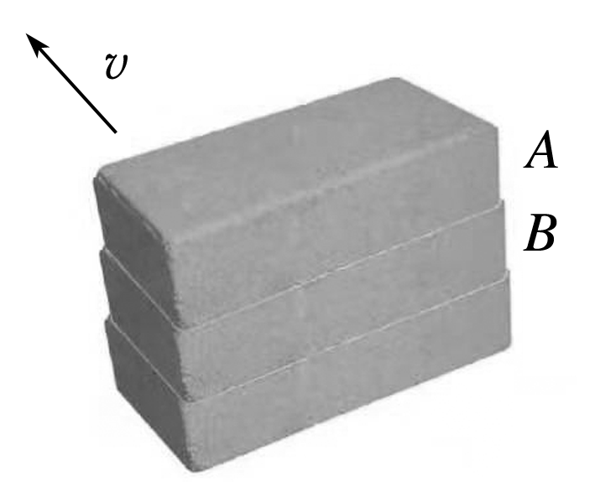

A．砖块受到的合力为零

B．*A*砖块对*B*砖块有向下的压力

C．*B*砖块对*A*砖块有向左的摩擦力

D．*A*、*B*砖块之间没有摩擦力

3.如图所示，一质量为*m*的物块与车厢的竖直后壁间的动摩擦因数为*μ*，当该车水平向右做加速运动时，物块恰好沿车厢后壁匀速下滑，重力加速度为*g*，则车的加速度为(　　)

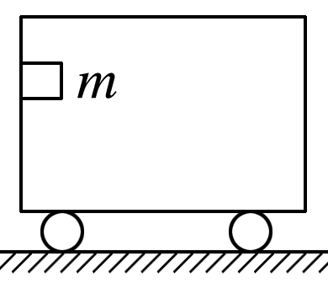

A．*g* B. C．*μg* D.*μg*

4．某消防队员从一平台上跳下，下落1.8 m后双脚触地，接着他用双腿弯曲的方法缓冲，使自身重心又下降了0.6 m，在着地过程中地面对他双脚的平均作用力估计为(　　)

A．自身所受重力的2倍

B．自身所受重力的4倍

C．自身所受重力的3倍

D．自身所受重力的5倍

5．(2020·泰州市高一上第二次质检)一部电梯上行时的速度—时间图像如图所示．电梯作用在乘客上的力最大是在什么时刻？最小在什么时刻？(　　)

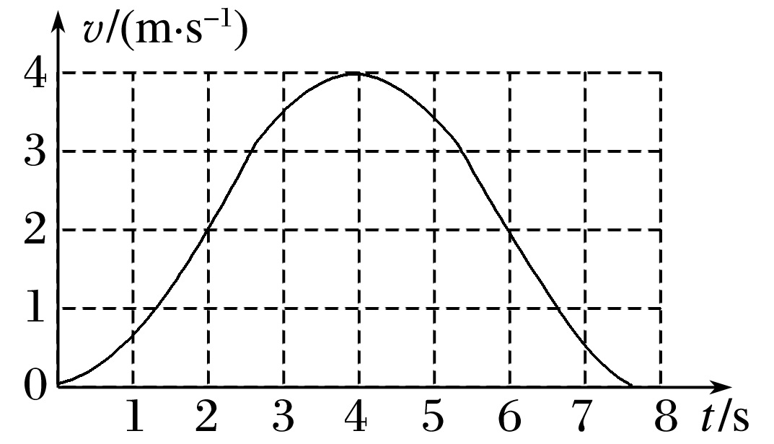

|  |  |  |  |  |
| --- | --- | --- | --- | --- |
| 选项 | A | B | C | D |
| 作用力最大 | 2 s | 2 s | 4 s | 0 |
| 作用力最小 | 0 | 6 s | 0 | 8 s |

6.如图4所示，*A*、*B*两物体之间用水平轻质弹簧连接，用水平恒力*F*拉*A*，使*A*、*B*一起沿光滑水平面做匀加速直线运动，这时弹簧的长度为*L*1；若将*A*、*B*置于粗糙水平面上，用相同的水平恒力*F*拉*A*，使*A*、*B*一起做匀加速直线运动，此时弹簧的长度为*L*2.若*A*、*B*与粗糙水平面之间的动摩擦因数相同，则下列关系式正确的是(　　)

A．*L*2＜*L*1

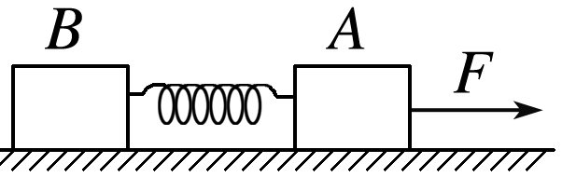

B．*L*2＞*L*1

C．*L*2＝*L*1

D．由于*A*、*B*的质量关系未知，故无法确定*L*1、*L*2的大小关系

7.如图5所示，带支架的平板小车沿水平面向左做直线运动，小球*A*用细线悬挂于支架前端，质量为*m*的物块*B*始终相对于小车静止在小车右端．*B*与小车平板间的动摩擦因数为*μ*.若某时刻观察到细线偏离竖直方向*θ*角，则此刻小车对物块*B*的作用力的大小和方向为(重力加速度为*g*)(　　)

A．*mg*，竖直向上

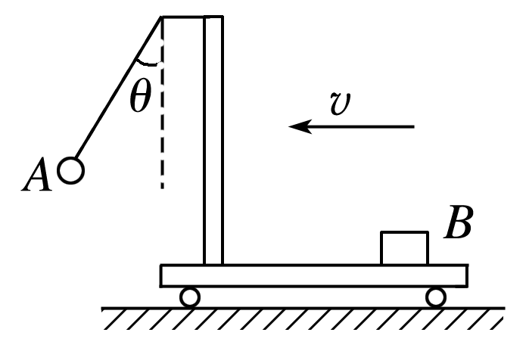

B．*mg*，斜向左上方

C．*mg*tan *θ*，水平向右

D．*mg*，斜向右上方

1.答案　A

解析　人在沿直线匀速前进的车厢内竖直向上跳起后，由于惯性，在水平方向上人保持原来的速度，车的速度不变，故人落在车厢内的起跳点，A正确；两匹马拉车比一匹马拉车跑得快，说明物体受的力越大，加速度越大，速度变化得越快，B错误；惯性大小只与物体的质量有关，质量越大，惯性越大，C错误；一个运动的物体，如果不再受力了，它将会永远运动下去，D错误．

2. 答案　D

解析　对整体分析可知，砖块在空中运动时，只受重力作用，合力不为零，故A错误；因为只受重力，处于完全失重状态，故砖块间无弹力，也无摩擦力，故B、C错误，D正确．

3. 答案　B

解析　由*mg*＝*μF*N及*F*N＝*ma*得：*a*＝，B正确．

4. 答案　B

解析　由*v*2＝2*gh*、*v*2＝2*ax*得，消防队员着地后减速下降的加速度*a*＝3*g*，

由牛顿第二定律有*F*N－*mg*＝*ma*，得*F*N＝4*mg*，B正确．

5. 答案　B

6. 答案　C

解析　*A*、*B*在粗糙水平面上运动时，对*A*、*B*整体，根据牛顿第二定律有：*a*＝－*μg*；对物体*B*，根据牛顿第二定律得：*kx*－*μmBg*＝*mBa*，解得：*x*＝，即弹簧的伸长量与动摩擦因数无关，所以*L*2＝*L*1，选项C正确．

7. 答案　D

解析　以*A*为研究对象，受力分析如图所示．根据牛顿第二定律得：*mAg*tan *θ*＝*mAa*，得：*a*＝*g*tan *θ*，方向水平向右．再对*B*受力分析，小车对*B*的摩擦力为：*F*f＝*ma*＝*mg*tan *θ*，方向水平向右，小车对*B*的支持力大小为*F*N＝*mg*，方向竖直向上，则小车对物块*B*的作用力的大小为：*F*＝＝*mg*，方向斜向右上方，D正确．

